LAPORAN PRAKTIKUM
ENCODER PRIORITY 8 - 3


Oleh:
Nama: Cantika Angela Putri
NIM: 221331004

PROGRAM STUDI D3 TEKNIK TELEKOMUNIKASI
JURUSAN TEKNIK ELEKTRO
POLITEKNIK NEGERI BANDUNG
2022-2023
KETERANGAN

- Kelompok 2

- Judul Praktek : ENCODER PRIORITY 8 - 3

- Tanggal Praktek : 26 April 2023

- Tanggal Pengumpulan Laporan : Mei 2023

- Nama Praktikan : Cantika Angela Putri

- Nama Partner : Feri Rizkiyana P.

- Nama Dosen : Mina Naidah Gani, DUT, ST, M.Eng Rifa Hanifatunnisa, SST,MT

KATA PENGANTAR

Puji dan syukur kami panjatkan kepada Tuhan Yang Maha Esa dengan segala anugerah dan rahmat yang diberikan oleh-Nya sehingga saya dapat menyelesaikan laporan praktikum ini tanpa hambatan dan kesulitan. Saya selaku penulis dan penyusun yang terlibat dengan rangkaian kata yang tersusun sederhana ini diberi kesempatan dan tanggung jawab yang tidak akan saya sia-siakan oleh dosen pembimbing mata kuliah Elektronika Digital.
Terselesaikannya laporan ini tidak lepas dari bantuan dan bimbingan dari banyak pihak yang salah satunya di berikan oleh Ibu Mina Naidah Gani, DUT, ST, M.Eng dan ibu Rifa Hanifatunnisa, SST, MT. selaku dosen mata kuliah Elektronika Digital.
Tidak lupa dukungan yang diberikan oleh rekan satu tim sehingga saya selaku penyusun terbantu oleh kerjasama kalian.
Dalam penyusunan rangkaian setiap kata pada laporan praktikum ini, saya telah berusaha dengan segenap kesungguhan, ketelitian dan kemampuan saya untuk membuat laporan ini menjadi syarat penilaian praktikum kedua. Akan tetapi, sebagai seorang pemula tentunya saya pasti masih memiliki banyak kekurangan dan ketidaksempurnaan lainnya. Maka dari itu, dengan rendah hati saya mengharapkan kritik dan saran-saran yang mungkin bisa membantu saya untuk kedepanny
DAFTAR ISI
Contents
KATA PENGANTAR 3
DAFTAR ISI 4
BAB I 4
PENDAHULUAN 4
1.1 LATAR BELAKANG 4
1.2 RUMUSAN MASALAH 4
1.3 MAKSUD DAN TUJUAN PERCOBAAN 4
BAB II 5
LANDASAN TEORI 5
2.1 GERBANG LOGIKA 5
2.2 LED 7
2.3 KABEL CAPIT BUAYA (JACK) 7
2.4 POWER SUPPLY 7
2.5 KABEL JUMPER PEJAL 8
2.6 VOLTMETER 8
2.7 RESISTOR 8
2.8 PROJECT BOARD 9
2.9 DECORDER 9
2.10 SEVEN SEGMENT 10
2.11 ENCODER 11
BAB III 11
RANGKAIAN PERCOBAAN 12
3.1 ALAT DAN KOMPONEN 12
3.2 LANGKAH KERJA 13
BAB IV 14
HASIL PERCOBAAN 14
4.1 HASIL PERCOBAAN 14
BAB V 16
ANALISIS DATA 16
BAB VI 18
KESIMPULAN 18
BAB VII 19
DAFTAR PUSTAKA 19

BAB I
PENDAHULUAN

1.1 LATAR BELAKANG
Pada kalkulator scientific, jam digital, atau pada papan skor pertandingan seringkali kita lihat layar yang menunjukan garis-garis membentuk angka delapan digunakan untuk perubahan-perubahan angka yang dimana apabila mengeluarkan angka 1 maka 2 garis sisi kanan akan menyala dan garis lainnya redup, begitupun angka lainnya. Garis-garis angka delapan tersebut disebut seven segmen. Seven segmen adalah bagian-bagian yang digunakan untuk menampilkan angka atau bilangan desimal. Seven segmen dapat membentuk angka 0-9 atau abjad A-F.
Pada perkuliahan elektronika digital, mahasiswa dibimbing untuk mampu memahami cara kerja seven segmen tersebut. Prinsip kerja seven segmen tersebut disebut Decorder dan Encoder. Decorder merupakan pengubah kode biner ke kode yang lain sementara Encoder merupakan pengubah data dari satu format menjadi format lainnya. Maka dari itu pada perkuliahan elektronika digital dilakukan uji coba praktikum decorder dan encoder agar mahasiswa dapat memahami cara kerja seven segmen.

1.2 RUMUSAN MASALAH
- Bagaimana prinsip kerja rangkaian Encorder to 7 segmen
- Bagaimana membuat rangkaian Encorder to 7 segmen
- Bagaimana membaca tabel kebenaran untuk menguji Encorder to 7 segmen
1.3 MAKSUD DAN TUJUAN PERCOBAAN
- Membahami prinsip kerja rangkaian Encorder to 7 segmen
- Mampu membuat rangkaian Encorder to 7 segmen pada protoboard
- Mampu membaca tabel kebenaran untuk menguji rangkaian Encorder to 7 segmen

BAB II
LANDASAN TEORI

2.1 GERBANG LOGIKA
Gerbang logika merupakan dasar untuk membentuk rangkaian elektronika digital. Arti digital dari digitus yaitu bahasa Yunani yang berarti jari jemari. Jumlahnya 10 jadi digital angkanya 1 dan 0 di mana 1 dan 0 adalah bilangan biner.
Sebuah gerbang logika memiliki satu terminal output dan 1 atau bahkan lebih terminal output. Output outputnya tersebut bisa bernilai HIGH (1) atau LOW (0), tergantung pada level-level yang terdapat di terminal input
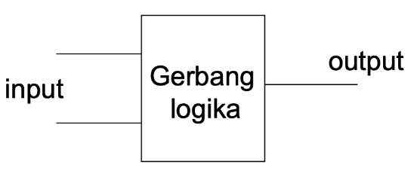
Gerbang Logika Dasar Memiliki 7 Gerbang Yaitu:

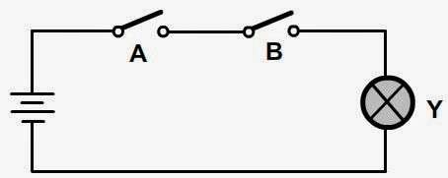
- Gerbang AND IC 7408
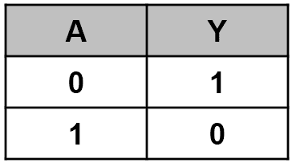
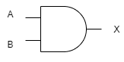
Simbol AND Tabel Kebenaran Rangkaian Ekuivalen
Prinsip kerja gerbang AND kondisi output akan berlogic 1 apabila semua input berlogic 1, selain itu output akan berlogic 0

b. Gerbang NOT (INVERTER) IC 7404
Yaitu fungsi yang membalik sebuah variabel biner.
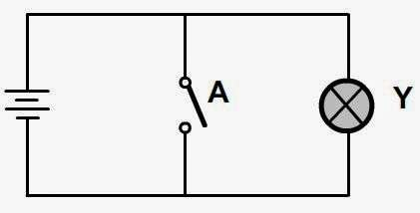
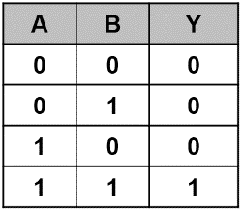
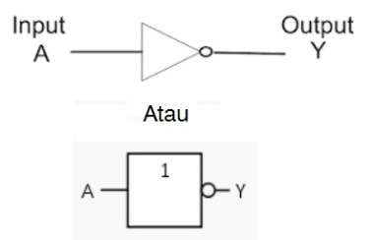
Simbol NOT Tabel Kebenaran Rangkaian Ekuivalen

Prinsip kerjanya yaitu akan selalu menghasilkan nilai logic yang berlawanan dengan inputnya bila input 1 maka outputnya 0 atau sebaliknya.

c. Gerbang OR IC 7432
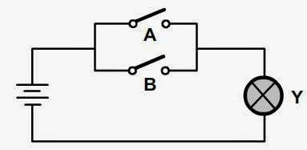
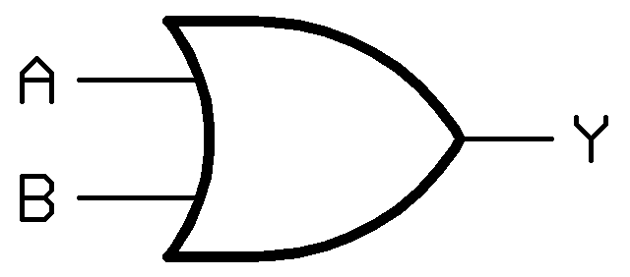
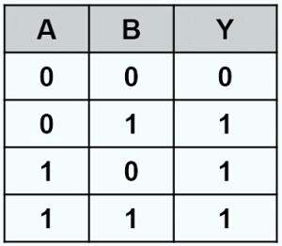
Simbol OR Tabel Kebenaran Rangkaian Ekuivalen
Prinsip kerjanya yaitu kondisi output akan berlogic 1 apabila salah satu atau bahkan semua input berlogic 1 selain itu output akan berlogic 0

d. Gerbang NAND IC 7400
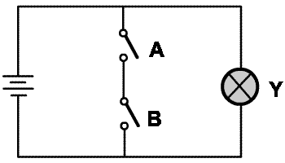
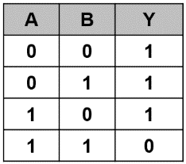
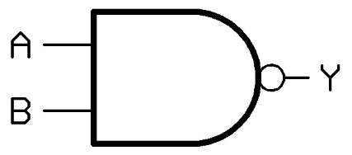
Simbol NAND
Tabel Kebenaran Rangkaian Ekuivalen
Prinsip kerjanya yaitu kombinasi antara gerbang NOT dan AND maka outputnya merupakan kebalikan dari AND, yakni kondisi outputnya akan berlogic 0 apabila inputnya hanya atau keduanya berlogic 1

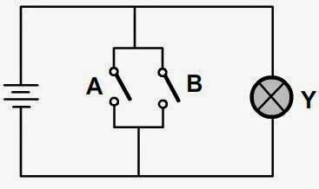
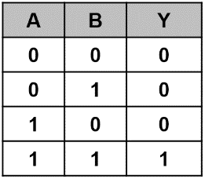
e. Gerbang NOR IC 7402
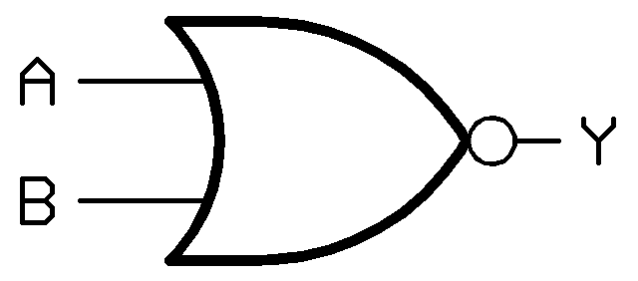
Simbol
Tabel Kebenaran Rangkaian Ekuivalen
Prinsip kerjanya adalah kombinasi dari gerbang not dan gerbang or maka outputnya merupakan kebalikan dari gerbang or yaitu kondisi outputnya akan berloji nol jika salah satu atau lebih inputnya berlogic 1

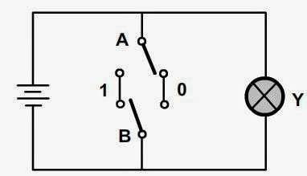
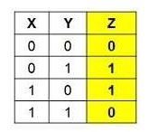
f. Gerbang X-OR IC 7486
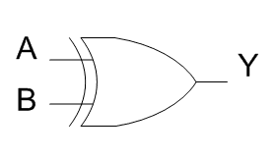
Simbol Tabel Kebenaran Rangkaian Ekuivalen
Prinsip kerjanya gerbang or berkondisi di mana jika kedua input berlogic sama maka output akan berlogic 0 begitupun sebaliknya apabila input berlogic beda maka output akan berlogic 1

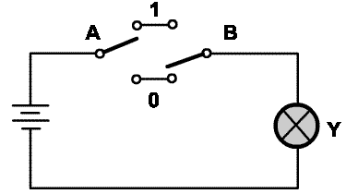
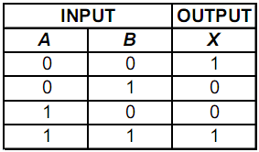
g. Gerbang X-NOR IC 74266
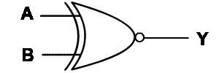
Simbol
Tabel Kebenaran Rangkaian Ekuivalen
Prinsip kerjanya merupakan kebalikan dari X-OR di mana jika kedua input berlogic sama maka output akan berlogic 1 begitupun sebaliknya apabila input berlogic 1 maka output akan berlogic 0

2.2 LED
LED merupakan singkatan dari Light Emitting Diode, yaitu salah satu komponen semikonduktor yang dapat memancarkan cahaya ketika terdapat arus yang mengalirinya.
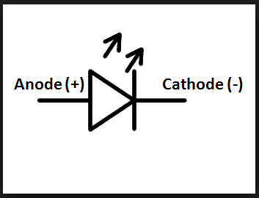
LED adalah dioda yang dapat memancarkan cahaya pada saat mendapat arus bias maju (forward bias), saat diberikan tegangan listrik dengan konfigurasi bias maju yaitu tegangan positif ke kaki anoda dan tegangan negatif ke kaki katoda, maka LED akan memancarkan cahaya. LED hanya akan mengalirkan arus listrik satu arah saja karena LED merupakan salah satu jenis dioda. LED hanya memiliki kemampuan mengaliri arus yang cukup rendah yaitu maksimal 20mA, jika arus yang mengalir lebih dari 20mA maka LED akan rusak. Solusinya adalah memasang sebuah resistor sebagai pembatas arus pada rangkaian LED.

2.3 KABEL CAPIT BUAYA (JACK)
Capit buaya adalah komponen elektrnika yang berfungsi untuk menyalurkan atau menghubungkan energi listrik dari sumber daya adaptor. Capit buaya berwarna merah artinya berkutub positif, sedangkan capit buaya berwarna hitam bernilai negatif. Adapun komponen steker yang juga memiliki fungsi untuk menyalurkan energi listrik dari sumber daya adaptor. Namun perbedaannya dengan capit buaya adalah, capit buaya merupakan penghubung untuk arus yang searah (DC) sehingga dibedakan dengan warna merah (positif) dan hitam (negatif).

2.4 POWER SUPPLY
Power supply adalah alat listrik yang dapat menyediakan energi listrik yang dibutuhkan oleh perangkat elektronika lain.Berdasarkan fungsinya, Power supply dapat dibedakan menjadi Regulated Power Supply, Unregulated Power Supply dan Adjustable Power Supply.
- Regulated Power Supply adalah Power Supply yang dapat menjaga kestabilan tegangan dan arus listrik meskipun terdapat perubahaan atau variasi pada beban atau sumber listrik (Tegangan dan Arus Input).
- Unregulated Power Supply adalah Power Supply tegangan ataupun arus listriknya dapat berubah ketika beban berubah atau sumber listriknya mengalami perubahan.
- Adjustable Power Supply adalah Power Supply yang tegangan atau Arusnya dapat diatur sesuai kebutuhan dengan menggunakan Knob Mekanik. Terdapat 2 jenis Adjustable Power Supply yaitu Regulated Adjustable Power Supply dan Unregulated Adjustable Power Supply.
2.5 KABEL JUMPER PEJAL
Jumper digunakan pada protoboard untuk melengkapi rangkaian. Jumper merupakan kabel elektrik yang memiliki pin konektor di setiap ujungnya yaitu konektor jantan ( male connector) dan konektor betina (female connector). Kabel jumper digunakan untuk menghubungkan dua komponen atau untuk menyambungkan rangkaian listrik.

2.6 VOLTMETER
Voltmeter adalah alat ukur yang berfungsi untuk mengukur besar tegangan yang ada pada rangkaian listrik. Tentu saja rangkaian listrik tersebut dialiri oleh listrik, maka alat ukur voltmeter ini yang akan menunjukan besaran tegangan listrik tersebut. Sebuah voltmeter sederhana dibentuk menggunakan kumparan putar atau galvanometer. Arus listrik yang mengalir melalui kumparan atau galvanometer akan menimbulkan medan magnet. Medan magnet tersebut berinteraksi dengan kuat arus sehingga menimbulkan gaya magnetik. Gaya magnetik pada medan magnet tersebut yang akan menggerakan jarum penunjuk. Semakin besar arus listrik yang mengalir pada medan magnet, maka semakin besar pergerakan jarum penunjuk. Namun, alat ukur voltmeter ini memiliki batas ukur pengukuran maksimum tegangan. Apabila pengukuran melebihi batas ukur voltmeter, maka voltmeter akan rusak.
Berdasarkan jenis voltmeter terbagi menjadi dua yaitu voltmeter analog dan voltmeter digital. Voltmeter analog membutuhkan kemampuan membaca skala penyimpangan jarum, sementara voltmeter digital akan langsung mengukur nilai resistor. Penghitungan voltmeter dapat dirumuskan sebagai berikut $V=\frac{Skala yang ditunjuk}{Batas Maksimum}x Batas Ukur$
2.7 RESISTOR
Pada dasarnya resistor adalah komponen elektronika pasif yang memiliki nilai resistansi atau hambatan tertentu yang berfungsi untuk membatasi dan mengatur arus listrik dalam suatu rangkaian elektronika (Nawali, 2015). Umumnya, resistor terbuat dari bahan karbon namun pada alat yang sering kita jumpai sehari-hari yaitu setrika, resistornya terbuat dari kawat nikrom. Tidak sedikit resistor yang terbuat dari kawat nikrom. Satuan resistor adalah Ohm (Ω), kata ohm berasal dari penemu hukum ohm itu sendiri yaitu George Simon Ohm seorang fisikawan hebat asal German.
Cara menghitung besarnya hambatan dalam resistor adalah dengan menggunakan alat ukur. Cara pertama adalah menggunakan multimeter digital dengan mengatur selector switch ke dalam mode “ohm” lalu menempelkan kedua kabel ke kedua ujung resistor. Hasil besarnya hambatan akan muncul pada layar multimeter digital. Cara kedua adalah menggunakan multimeter analog. Namun penggunaan multimeter analog membutuhkan kemampuan membaca skala karena dengan membaca skala akan diperoleh hasil besar hambatan pada resistor.
Pada resistor terdapat banyak gelang warna yang memiliki nilai khusus. Warna hitam memiliki nilai 0, warna cokelat memiliki nilai 1, warna merah memiliki nilai 2, warna jingga memiliki nilai 3, warna kuning memiliki nilai 4, warna hijau memiliki nilai 5, warna biru memiliki nilai 6, warna ungu memiliki nilai 7, warna abu memiliki nilai 8, warna putih memiliki nilai 9, warna emas memiliki toleransi 5%, perak memiliki toleransi 10%, dan tak berwarna memiliki toleransi 20%.
2.8 PROJECT BOARD
Project Board atau yang sering disebut sebagai Breadboard adalah dasar konstruksi sebuah sirkuit elektronik dan merupakan prototype dari suatu rangkaian elektronik. Breadboard banyak digunakan untuk merangkai komponen, karena dengan menggunakan breadboard, pembuatan prototype tidak memerlukan proses menyolder (langsung tancap).
Masing-masing lubang project board saling berhubungan dengan arah vertikal. Project board dapat digunakan untuk melakukan percobaan arus listrik dengan daya yang rendah. Pada papan project pula dapat dibentuk rangkaian listrik.
2.9 DECORDER
Decorder merupakan pengubah kode biner ke kode yang lain, misalnya dari biner ke desimal (display) atau dari biner ke biner (display). Contoh dalam sehari-hari adalah ketika kita mengetik touch “a” maka di layar akan muncul “a”.
2.9.1 Decorder Sederhana
3 | 2 | 1 | 0 | A1 | A0
0 | 0 | 0 | 1 | 0 | 0
0 | 0 | 1 | x | 0 | 1
0 | 1 | x | x | 1 | 0
1 | x | x | x | 1 | 1
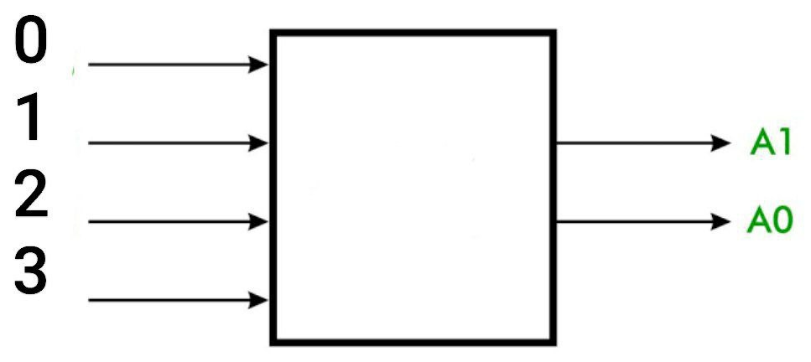
- Input Aktif High, Output Aktif High
10 | 00 | 01 | 11 | 10
32
00 | 1 | 1 | 1 | 1
01 | 1 | 1 | 1 | 1
11 | 1 | 1 | 1 | 1
10 | 1 | 1 | 1 | 1
10 | 00 | 01 | 11 | 10
32
00 |  |  | 1 | 1
01 |  |  | 1 | 1
11 | 1 | 1 | 1 | 1
10 | 1 | 1 | 1 | 1
A1=3+2 A0 = 3+1.$\overline{2}$
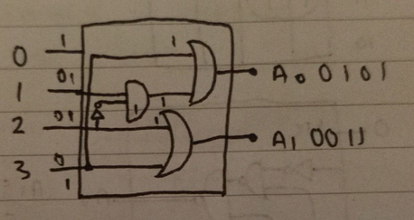

- Input Aktif Low, Output Aktif High
10 | 00 | 01 | 11 | 10
32
00 | 1 | 1 | 1 | 1
01 | 1 | 1 | 1 | 1
11
10 | 1 | 1 | 1 | 1
10 | 00 | 01 | 11 | 10
32
00 | 1 | 1 | 1 | 1
01 | 1 | 1 | 1 | 1
11 | 1 | 1
10
A0=3+1.$\overline{2}$ A1=3+2
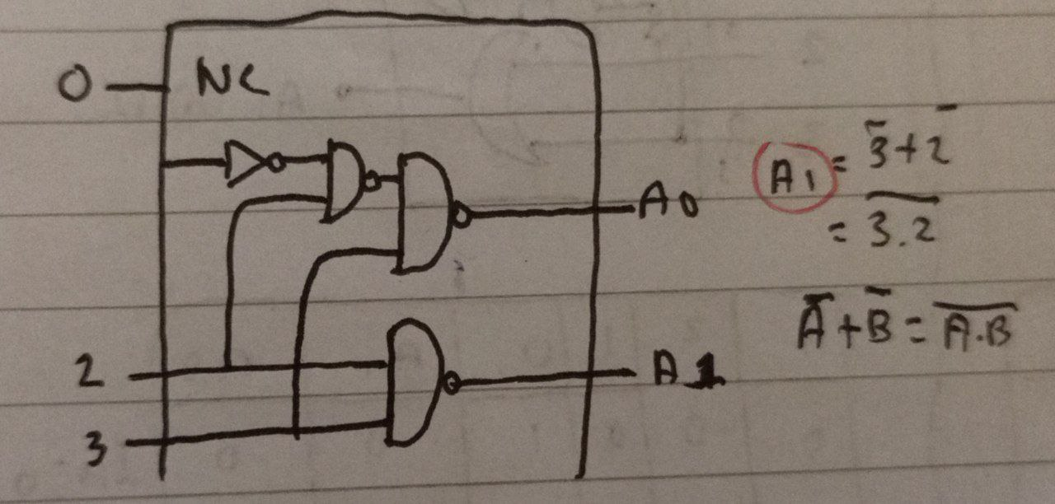

2.10 SEVEN SEGMENT
0-3 -> 00 ; 01 ; 10 ; 11 -> 7-Segment
--- ----
Encoder Decorder
IC yang digunakan pada decorder biner to 7 segmen adalah
- 7447 untuk 7 segmen common anoda ( VCC->ke positif)
- 7448 untuk 7 segmen common katoda (GND ->ke negatif)
- CD 4511 untuk pengganti 2 ic tersebut (tergantung jenis 7 segmen yang digunakan)
2.10.1 7 Segment Common Anoda dan Common Katoda
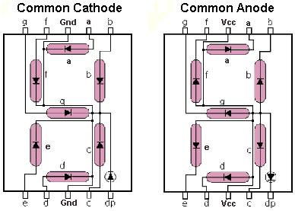

2.10.2 Common Anoda dan Common Katoda 7 Segmen Display
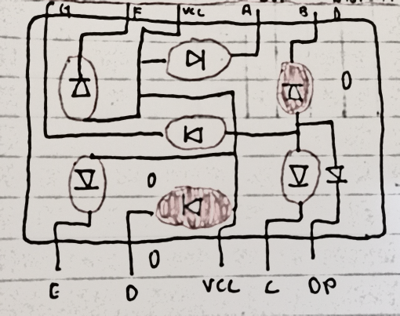
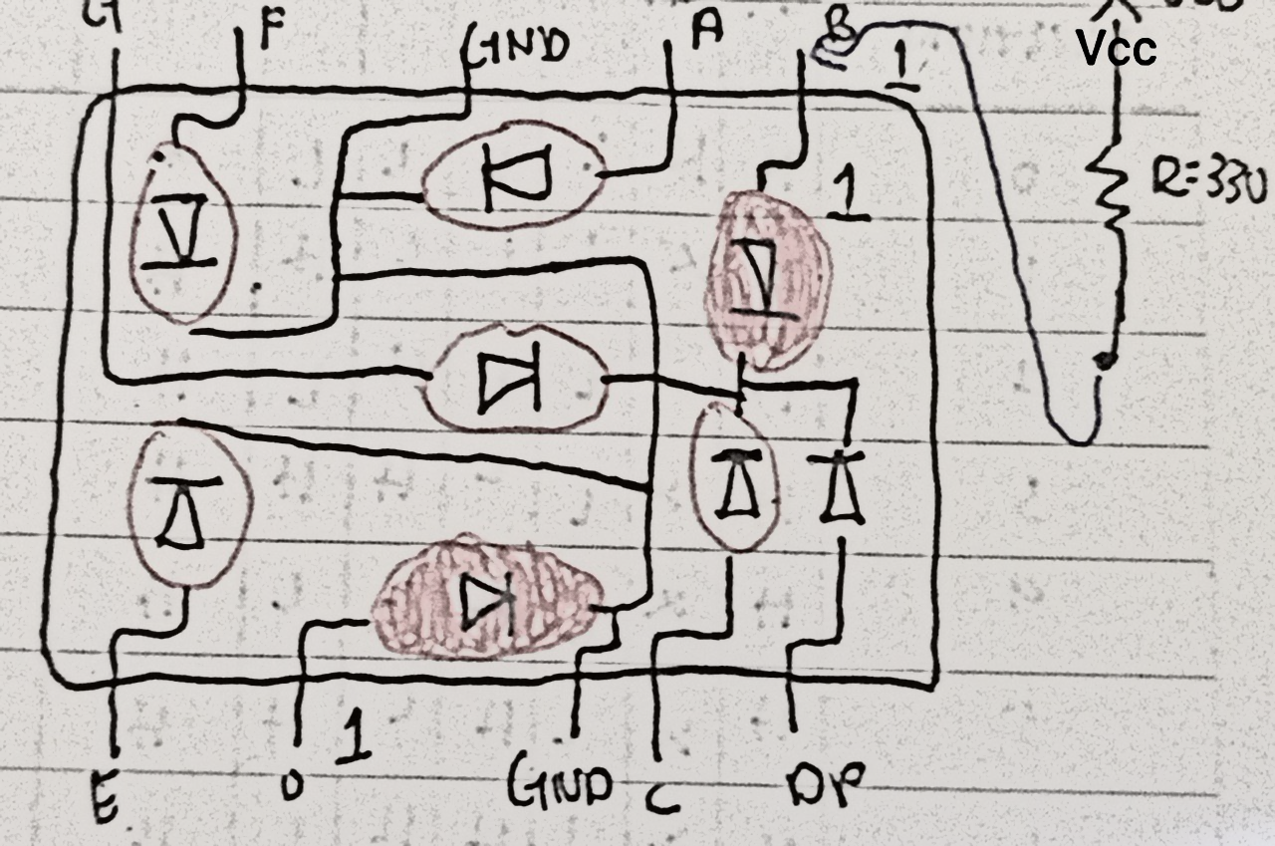

2.10.11 Decorder BCD To 7 Segment
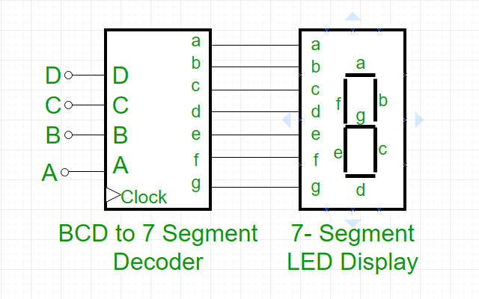
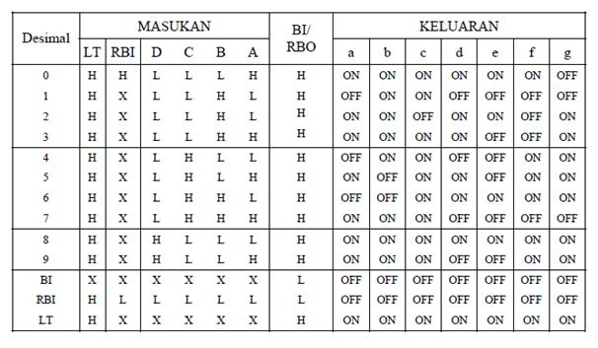

2.11 ENCODER
Encoder merupakan kebalikan dari Decorder yaitu memproses kode kode yang muncul pada display atau yang terbaca oleh manusia menjadi kode biner atau kode komputer. Encoder kan menghasilkan kode biner yang setara dengan input yaitu input Aktif High. Oleh karena itu, encoder mengkodekan 2n jalur input dengan ‘n’ bit.
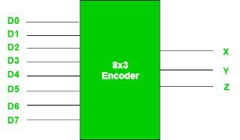
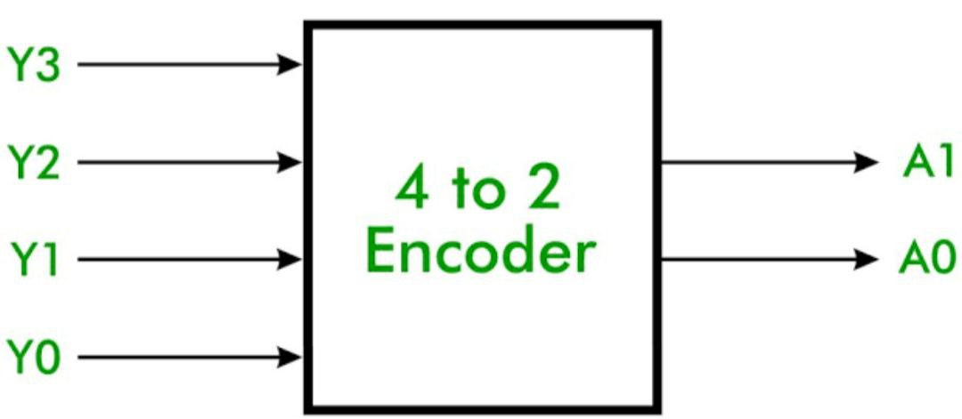
IC 74148
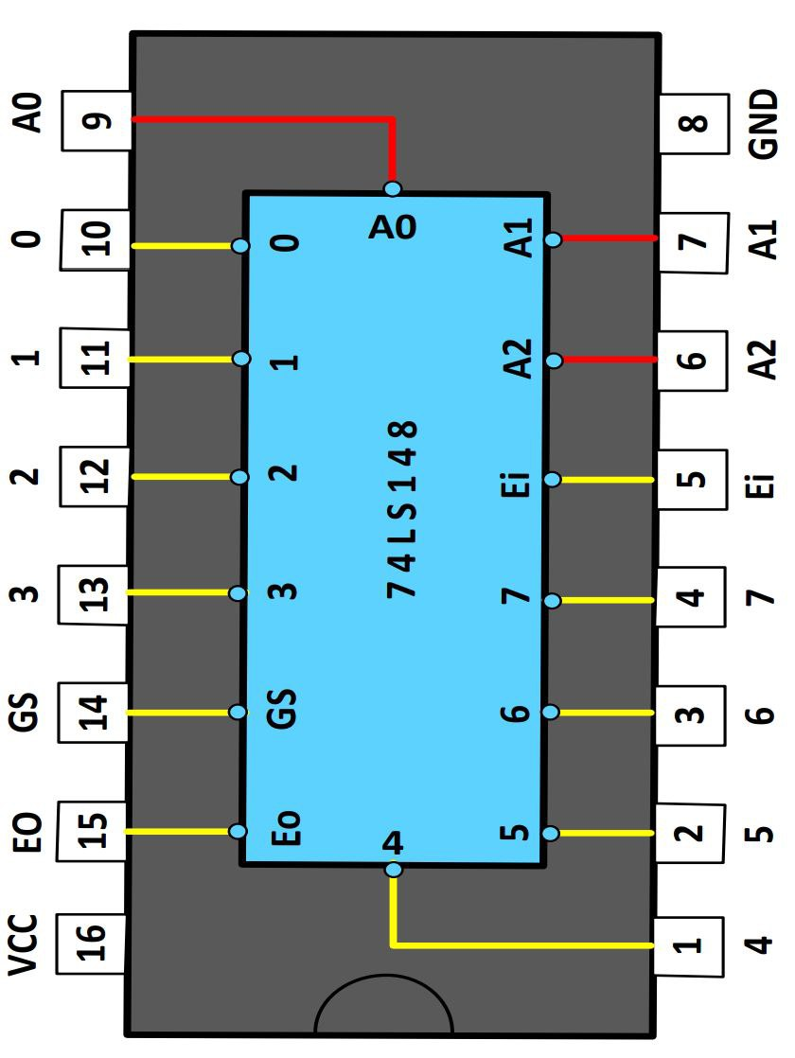

BAB III
RANGKAIAN PERCOBAAN

3.1 ALAT DAN KOMPONEN
- Protoboard
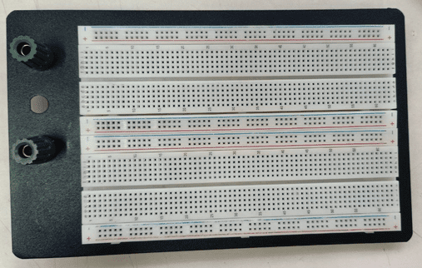

- Multimeter
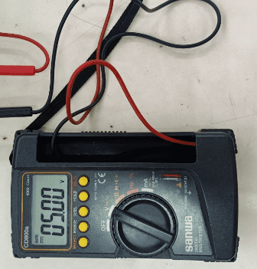
- Kabel capit buaya
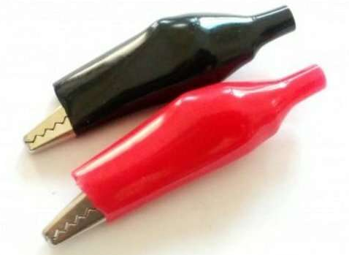

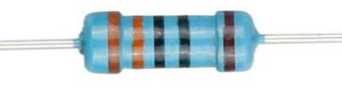
- Resistor 330ohm (7 buah)

- Power Supply
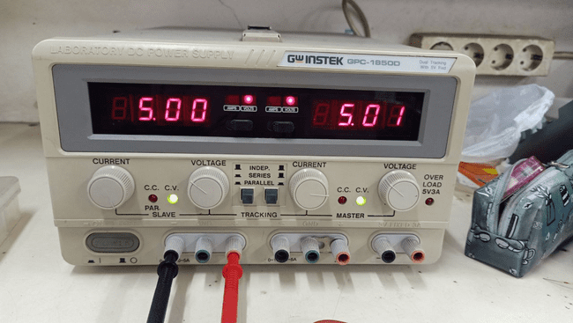

- IC 7400, 7404, 7408, 7432, CD4511
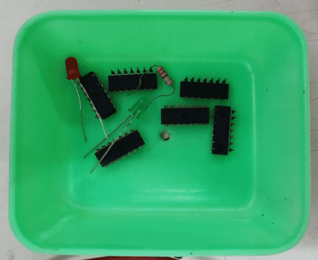
- Kabel Jumper Pejal
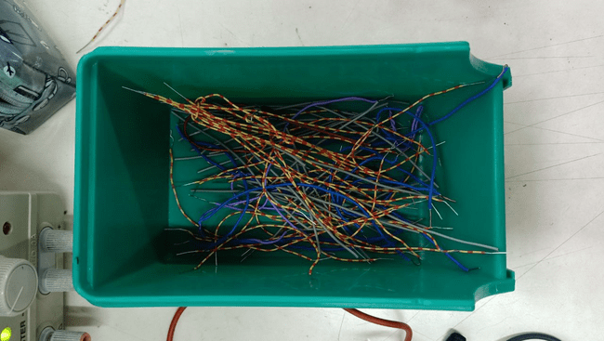
- LED
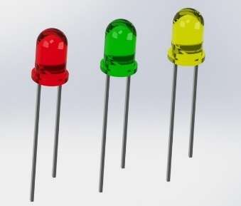

3.2 LANGKAH KERJA
3.2.1 Langkah Kerja
  - Siapkan alat dan komponen yang akan digunakan
  - Atur power supply pada tegangan 5V
  - Buat rangkaian dengan IC 74148, 7404, 74148
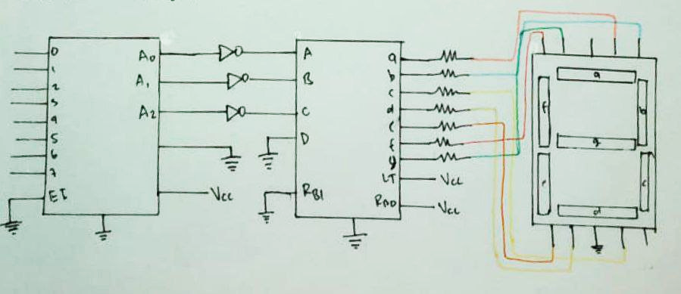
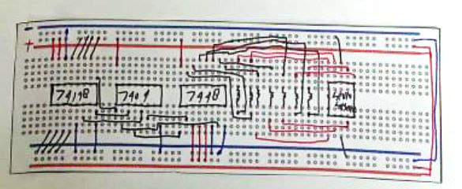
  - Cek pada tabel kebenaran
I0 | I1 | I2 | I3 | I4 | I5 | I6 | I7 | A2 | A1 | A0 | D | C | B | A | a | b | c | d | e | f | g | display
0 | 1 | 1 | 1 | 1 | 1 | 1 | 1 | 1 | 1 | 1 | 0 | 0 | 0 | 0 | 1 | 1 | 1 | 1 | 1 | 1 | 0 | 0
x | 0 | 1 | 1 | 1 | 1 | 1 | 1 | 1 | 1 | 0 | 0 | 0 | 0 | 1 | 0 | 1 | 1 | 0 | 0 | 0 | 0 | 1
x | x | 0 | 1 | 1 | 1 | 1 | 1 | 1 | 0 | 1 | 0 | 0 | 1 | 0 | 1 | 1 | 0 | 1 | 1 | 0 | 1 | 2
x | x | x | 0 | 1 | 1 | 1 | 1 | 1 | 0 | 0 | 0 | 0 | 1 | 1 | 1 | 1 | 1 | 1 | 0 | 0 | 1 | 3
x | x | x | x | 0 | 1 | 1 | 1 | 0 | 1 | 1 | 0 | 1 | 0 | 0 | 0 | 1 | 1 | 0 | 0 | 1 | 1 | 4
x | x | x | x | x | 0 | 1 | 1 | 0 | 1 | 0 | 0 | 1 | 0 | 1 | 1 | 0 | 1 | 1 | 1 | 1 | 1 | 5
x | x | x | x | x | x | 0 | 1 | 0 | 0 | 1 | 0 | 1 | 1 | 0 | 1 | 1 | 1 | 0 | 0 | 0 | 0 | 6
x | x | x | x | x | x | x | 0 | 0 | 0 | 0 | 0 | 1 | 1 | 1 | 1 | 1 | 1 | 1 | 1 | 1 | 1 | 7

BAB IV
HASIL PERCOBAAN

4.1 HASIL PERCOBAAN
I0 | I1 | I2 | I3 | I4 | I5 | I6 | I7 | A2 | A1 | A0 | D | C | B | A | a | b | c | d | e | f | g
0 | 1 | 1 | 1 | 1 | 1 | 1 | 1 | 1 | 1 | 1 | 0 | 0 | 0 | 0 | 1 | 1 | 1 | 1 | 1 | 1 | 0
x | 0 | 1 | 1 | 1 | 1 | 1 | 1 | 1 | 1 | 0 | 0 | 0 | 0 | 1 | 0 | 1 | 1 | 0 | 0 | 0 | 0
x | x | 0 | 1 | 1 | 1 | 1 | 1 | 1 | 0 | 1 | 0 | 0 | 1 | 0 | 1 | 1 | 0 | 1 | 1 | 0 | 1
x | x | x | 0 | 1 | 1 | 1 | 1 | 1 | 0 | 0 | 0 | 0 | 1 | 1 | 1 | 1 | 1 | 1 | 0 | 0 | 1
x | x | x | x | 0 | 1 | 1 | 1 | 0 | 1 | 1 | 0 | 1 | 0 | 0 | 0 | 1 | 1 | 0 | 0 | 1 | 1
x | x | x | x | x | 0 | 1 | 1 | 0 | 1 | 0 | 0 | 1 | 0 | 1 | 1 | 0 | 1 | 1 | 1 | 1 | 1
x | x | x | x | x | x | 0 | 1 | 0 | 0 | 1 | 0 | 1 | 1 | 0 | 1 | 1 | 1 | 0 | 0 | 0 | 0
x | x | x | x | x | x | x | 0 | 0 | 0 | 0 | 0 | 1 | 1 | 1 | 1 | 1 | 1 | 1 | 1 | 1 | 1

Display | Gambar
0 | 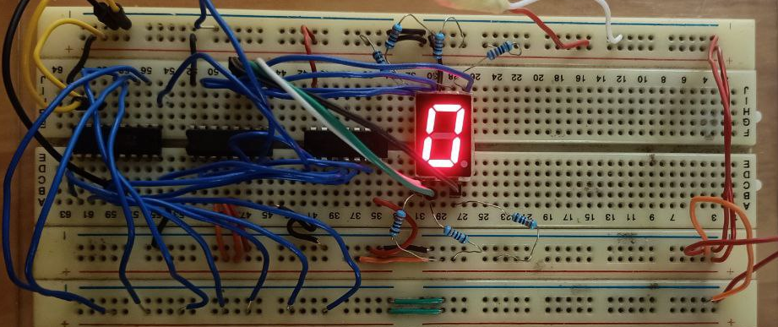
1 | 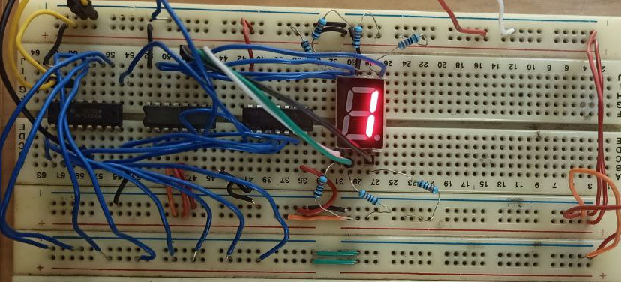
2 | 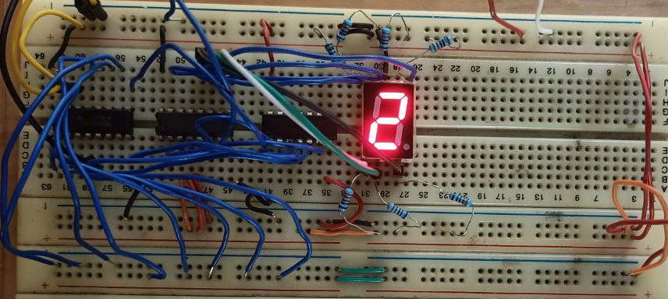
3 | 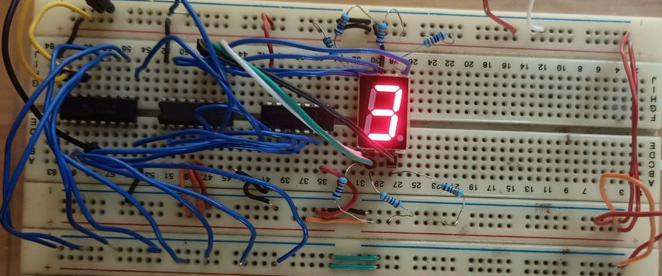
4 | 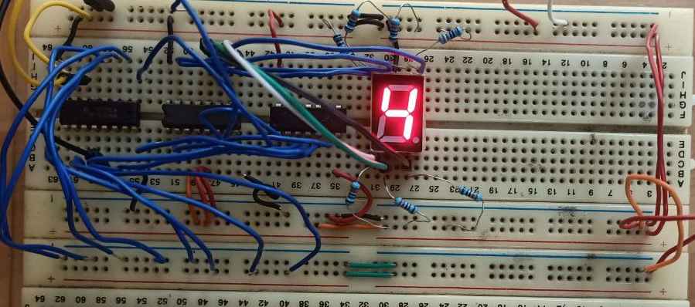
5 | 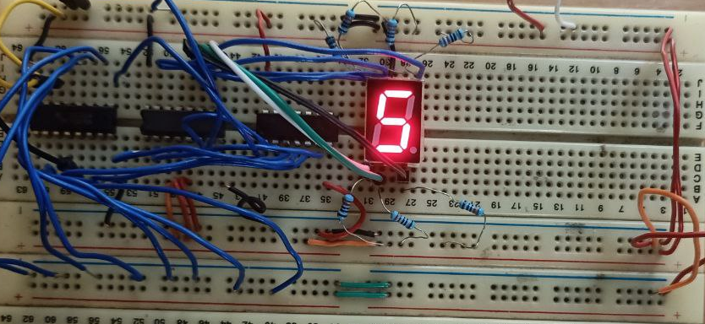
6 | 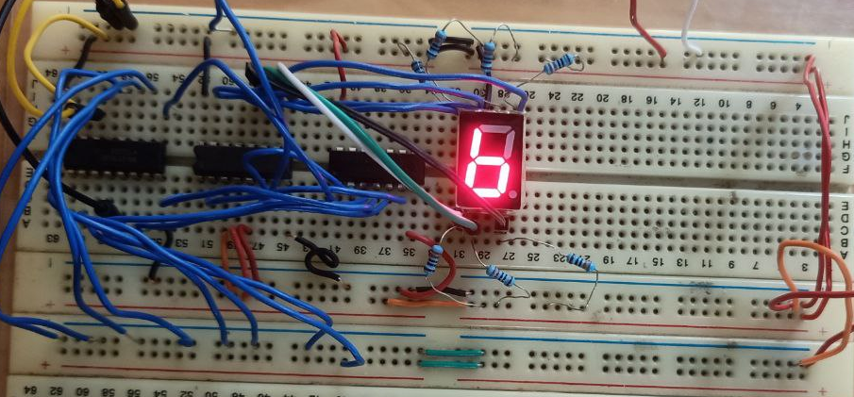
7 | 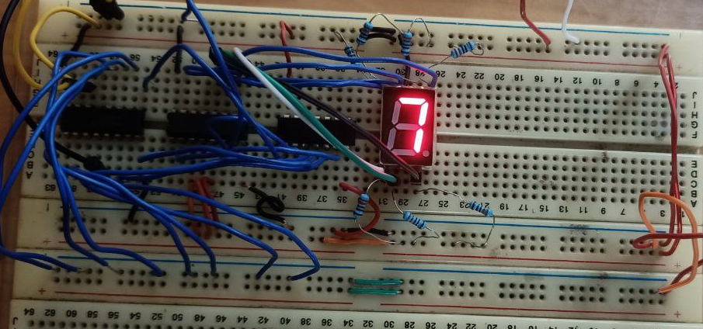

BAB V
ANALISIS DATA

Berdasarkan praktikum yang telah dilakukan maka diperoleh data sebagai berikut:
I0 | I1 | I2 | I3 | I4 | I5 | I6 | I7 | A2 | A1 | A0 | D | C | B | A | a | b | c | d | e | f | g | display | Keterangan
0 | 1 | 1 | 1 | 1 | 1 | 1 | 1 | 1 | 1 | 1 | 0 | 0 | 0 | 0 | 1 | 1 | 1 | 1 | 1 | 1 | 0 | 0 | 7 Segmen menunjukan angka 0
x | 0 | 1 | 1 | 1 | 1 | 1 | 1 | 1 | 1 | 0 | 0 | 0 | 0 | 1 | 0 | 1 | 1 | 0 | 0 | 0 | 0 | 1 | 7 Segmen menunjukan angka 1
x | x | 0 | 1 | 1 | 1 | 1 | 1 | 1 | 0 | 1 | 0 | 0 | 1 | 0 | 1 | 1 | 0 | 1 | 1 | 0 | 1 | 2 | 7 Segmen menunjukan angka 2
x | x | x | 0 | 1 | 1 | 1 | 1 | 1 | 0 | 0 | 0 | 0 | 1 | 1 | 1 | 1 | 1 | 1 | 0 | 0 | 1 | 3 | 7 Segmen menunjukan angka 3
x | x | x | x | 0 | 1 | 1 | 1 | 0 | 1 | 1 | 0 | 1 | 0 | 0 | 0 | 1 | 1 | 0 | 0 | 1 | 1 | 4 | 7 Segmen menunjukan angka 4
x | x | x | x | x | 0 | 1 | 1 | 0 | 1 | 0 | 0 | 1 | 0 | 1 | 1 | 0 | 1 | 1 | 1 | 1 | 1 | 5 | 7 Segmen menunjukan angka 5
x | x | x | x | x | x | 0 | 1 | 0 | 0 | 1 | 0 | 1 | 1 | 0 | 1 | 1 | 1 | 0 | 0 | 0 | 0 | 6 | 7 Segmen menunjukan angka 6
x | x | x | x | x | x | x | 0 | 0 | 0 | 0 | 0 | 1 | 1 | 1 | 1 | 1 | 1 | 1 | 1 | 1 | 1 | 7 | 7 Segmen menunjukan angka 7

Berdasarkan data tersebut maka dapat dikatakan praktikum encoder ini sudah tepat karena hasil sudah sesuai dengan tabel kebenaran.
- Ketika dihubungkan pada power supply sebesar 5Volt, maka daya akan mengalir. Ketika dinyalakan angka 1 pada saklar maka daya akan masuk ke kaki pin 0 pada IC 7448 yang akan menghasilkan tiga output. Kemudian output akan masuk ke IC 7404 yang akan mengubah ke bentuk biner ABCD jadi ketika angka 1 dinyalakan pada saklar maka daya akan masuk ke kaki 0 pada IC 7448 kemudian masuk ke kaki pin ABCD (A= 0; B=0; C=0; D=0). Sehingga dihasilkan segmen g tidak menyala dan menghasilkan angka 0 pada display
- Ketika dihubungkan pada power supply sebesar 5Volt, maka daya akan mengalir. Ketika dinyalakan angka 2 pada saklar maka daya akan masuk ke kaki pin 0 pada IC 7448 yang akan menghasilkan tiga output. Kemudian output akan masuk ke IC 7404 yang akan mengubah ke bentuk biner ABCD jadi ketika angka 2 dinyalakan pada saklar maka daya akan masuk ke kaki 0 pada IC 7448 kemudian masuk ke kaki pin ABCD (A= 0; B=0; C=0; D=1). Sehingga dihasilkan segmen a,d,e,f,g tidak menyala dan menghasilkan angka 1 pada display
- Ketika dihubungkan pada power supply sebesar 5Volt, maka daya akan mengalir. Ketika dinyalakan angka 3 pada saklar maka daya akan masuk ke kaki pin pada IC 7448 yang akan menghasilkan tiga output. Kemudian output akan masuk ke IC 7404 yang akan mengubah ke bentuk biner ABCD jadi ketika angka 3 dinyalakan pada saklar maka daya akan masuk ke kaki pada IC 7448 kemudian masuk ke kaki pin ABCD (A= 0; B=0; C=1; D=0). Sehingga dihasilkan segmen f dan c tidak menyala dan menghasilkan angka 2 pada display
- Ketika dihubungkan pada power supply sebesar 5Volt, maka daya akan mengalir. Ketika dinyalakan angka 4 pada saklar maka daya akan masuk ke kaki pin 3 pada IC 7448 yang akan menghasilkan tiga output. Kemudian output akan masuk ke IC 7404 yang akan mengubah ke bentuk biner ABCD jadi ketika angka 4 dinyalakan pada saklar maka daya akan masuk ke kaki 3 pada IC 7448 kemudian masuk ke kaki pin ABCD (A= 0; B=0; C=1; D=1). Sehingga dihasilkan segmen f,e tidak menyala dan menghasilkan angka 3 pada display
- Ketika dihubungkan pada power supply sebesar 5Volt, maka daya akan mengalir. Ketika dinyalakan angka 5 pada saklar maka daya akan masuk ke kaki pin 4 pada IC 7448 yang akan menghasilkan tiga output. Kemudian output akan masuk ke IC 7404 yang akan mengubah ke bentuk biner ABCD jadi ketika angka 5 dinyalakan pada saklar maka daya akan masuk ke kaki 4 pada IC 7448 kemudian masuk ke kaki pin ABCD (A= 0; B=1; C=1; D=1). Sehingga dihasilkan segmen a,e tidak menyala dan menghasilkan angka 4 pada display
- Ketika dihubungkan pada power supply sebesar 5Volt, maka daya akan mengalir. Ketika dinyalakan angka 6 pada saklar maka daya akan masuk ke kaki pin 5 pada IC 7448 yang akan menghasilkan tiga output. Kemudian output akan masuk ke IC 7404 yang akan mengubah ke bentuk biner ABCD jadi ketika angka 6 dinyalakan pada saklar maka daya akan masuk ke kaki 5 pada IC 7448 kemudian masuk ke kaki pin ABCD (A= 0; B=1; C=0; D=1). Sehingga dihasilkan segmen b,e tidak menyala dan menghasilkan angka 5 pada display
- Ketika dihubungkan pada power supply sebesar 5Volt, maka daya akan mengalir. Ketika dinyalakan angka 7 pada saklar maka daya akan masuk ke kaki pin 6 pada IC 7448 yang akan menghasilkan tiga output. Kemudian output akan masuk ke IC 7404 yang akan mengubah ke bentuk biner ABCD jadi ketika angka 7 dinyalakan pada saklar maka daya akan masuk ke kaki 6 pada IC 7448 kemudian masuk ke kaki pin ABCD (A= 0; B=1; C=1; D=0). Sehingga dihasilkan segmen a,b tidak menyala dan menghasilkan angka 6 pada display
- Ketika dihubungkan pada power supply sebesar 5Volt, maka daya akan mengalir. Ketika dinyalakan angka 8 pada saklar maka daya akan masuk ke kaki pin 7 pada IC 7448 yang akan menghasilkan tiga output. Kemudian output akan masuk ke IC 7404 yang akan mengubah ke bentuk biner ABCD jadi ketika angka 8 dinyalakan pada saklar maka daya akan masuk ke kaki 7 pada IC 7448 kemudian masuk ke kaki pin ABCD (A= 0; B=1; C=1; D=1). Sehingga dihasilkan segmen e,f,g tidak menyala dan menghasilkan angka 7 pada display

BAB VI
KESIMPULAN

Berdasarkan praktikum yang telah dilaksanakan maka dapat disimpulkan bahwa:
- Rangkaian encoder berfungsi untuk membuat kode biner sehingga dapat dimengerti oleh komputer
- Rangkaian encoder menggunakan ic 7448 dan 74148. IC 7448 atau anoda bekerja pada keadaan aktif rendah (HIGH LOW), artinya setiap segmen pada seven segmen akan menyala apabila dalam kondisi 0 (LOW) dan akan mati oada kondisi 1 (HIGH).
- Hasil pada seven segmen common anoda dan seven segmen common katoda berkebalikan, jika pada common anoda batang menyala maka pada common katoda batang tersebut mati hal itu dikarenakan seven segmen common anoda dihubungkan ke vcc sementara common katoda ke ground.
- Encoder Priority teerdiri dari 4 input Y0, hingga Y3 dan 2 output yaitu A0 dan A1. Urutan yang menjadi prioritas tertinggi adalah Y3 sedangkan yang terendah adalah Y0.

BAB VII
DAFTAR PUSTAKA

- Sinarmonas Industries, Arus Listrik, Jakarta: https://sinarmonas.co.id/blog/detail/teori-dasar-listrik, 2021.
- Achmadi, Pengertian Amperemeter Serta Fungsi, Jenis dan Cara Memakainya, https://www.pengelasan.net/amperemeter/, 2021.
- Parinduri Ikhsan, H. N. Siti, "PERANGKAIAN GERBANG LOGIKA DENGAN
MENGGUNAKAN MATLAB (SIMULINK)," JURTEKSI (Jurnal Teknologi dan
Sistem Informasi) vol. V, 2018.
- S. R. &. S. Manurung, "Perangkat Pembelajaran IPA Berbentuk LKS," INPAFI (Inovasi Pembelajaran Fisika), vol. 06, 2018.
[5]
Prastyo Aris Elga, "Pengertian, Jenis dan Cara Kerja Kabel Jumper Arduino," https://www.arduinoindonesia.id/2022/11/pengertian-jenis-dan-cara-kerja-kabeljumper-arduino.html
- Nawali, Rancang Bangun Alat Penguras dan Pengisi Tempat Minum Ternak Ayam Berbasis Mikrokontroler Atmega 16, Manado: https://ejournal.unsrat.ac.id/index.php/elekdankom/article/view/10591, 2015.
- D. Kho, "Klasifikasi Umum Power Supply," Pengertian Power Supply dan Jenisjenisnya.
- A. Razor, Pengertian Breadboard, https://www.aldyrazor.com/2020/05/breadboard arduino.html, 2020.
[9] Ferdinand, Vadrick. SEVEN SEGMENT, , 2021
[10] Hidayatullah, Sunan Sarif. PENGERTIAN ENCODER DAN DECORDER, https://www.belajaronline.net/2021/02/pengertian-encoder-dan-decoder.html?m=1, 2021

